МОСКОВСКИЙ ГОСУДАРСТВЕННЫЙ УНИВЕРСИТЕТ ИМЕНИ М.В.ЛОМОНОСОВА

ФАКУЛЬТЕТ ФУНДАМЕНТАЛЬНОЙ МЕДИЦИНЫ

Реферат по дисциплине

«Лучевая терапия и лучевая диагностика»

**Лучевая диагностика острого и хронического панкреатита**

Выполнил студент 4 курса 403 группы

Каневский Федор Владимирович

Москва

2022

### Оглавление

*Введение 2*

*Анатомия поджелудочной железы 2*

*Острый панкреатит 4*

*Хронический панкреатит 16*

*Источники 21*

### Введение

Панкреатитом называют воспаление поджелудочной железы. Панкреатиты подразделяются на острые и хронические.

*Острый панкреатит –* это острый воспалительный процесс в поджелудочной железе, способный затрагивать другие ткани, расположенные как рядом, так и в отдалении от поджелудочной железы.

После перенесенного острого панкреатита может развиваться *хронический панкреатит.*

*Хронический панкреатит* – это прогрессирующее необратимое воспалительное повреждение поджелудочной железы, приводящее к фиброзу её паренхимы, морфологическим изменениям, а также к потери её эндокринной и экзокринной функций.

### Анатомия поджелудочной железы

Поджелудочная железа расположена в забрюшинном пространстве. Она делится на три отдела: головку, тело и хвост. Головка расположена правее и прилегает к двенадцатиперстной кишке. Хвост расположен левее и прилегает к селезенке. Внутри ткани поджелудочной железы есть ацинусы, секретирующие поджелудочный сок в протоки. Протоки сливаются и образуют главный панкреатический проток, который проходит на всём протяжении поджелудочной железы от хвоста к головке и впадает в двенадцатиперстную кишку, предварительно соединившись с общим желчным протоком. Местом впадения соединенных общего желчного и главного панкреатического протоков в просвет двенадцатиперстной кишки является фатеров сосочек или большой дуоденальный сосочек. От главного панкреатического протока отходит добавочный проток, который впадает в двенадцатиперстную кишку несколько выше в малом дуоденальном сосочке.

Спереди поджелудочная железа покрыта брюшиной. Кзади от поджелудочной железы находится предпочечная фасция. Между предпочечной фасцией и поджелудочной железой располагается ретропанкреатическое клетчаточное пространство (Рис. 1). Между брюшиной и поджелудочной железой также есть жировая клетчатка, но здесь её значительно меньше, чем в ретропанкреатическом пространстве. Поэтому данную клетчатку не всегда упоминают, как отдельное пространство.

Следуя примеру ряда авторов, мы будем называть клетчатку перед поджелудочной железой и ретропанкреатическую клетчатку одним наименованием: парапанкреатическая клетчатка или парапанкреатическое клетчаточное пространство. Скопление жидкости, некроз или воспалительный процесс в парапанкреатическом клетчаточном пространстве мы будем называть перипанкреатическими.

К парапанкреатическому пространству сверху прилежит сальниковая сумка, латерально прилежат правый и левый боковые каналы брюшной полости (около восходящей и нисходящей ободочных кишок). Близкое расположение этих анатомических образований способствует вовлечению сальниковой сумки и боковых каналов в патологический процесс, исходящий из поджелудочной железы.

Между предпочечной и позадипочечной фасциями располагается паранефрон или жировая капсула почки. Часто патологические процессы, возникающие в поджелудочной железе, могут затрагивать данное пространство.

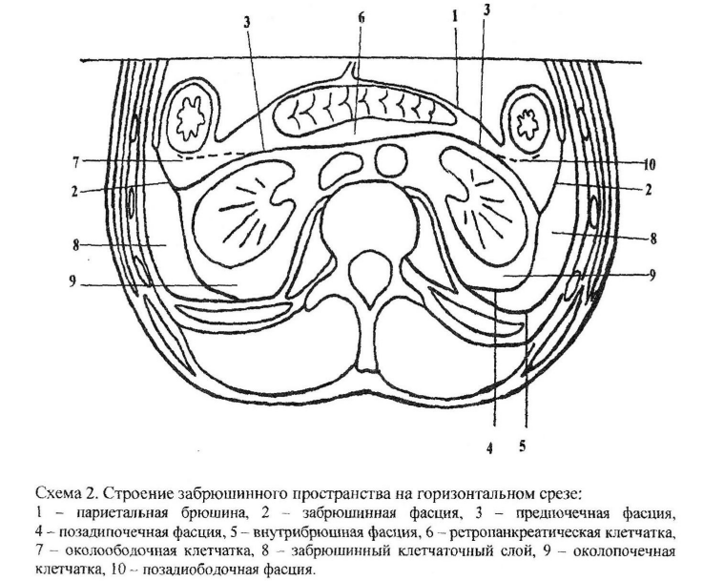

Рисунок . Источник №5

### Острый панкреатит

По классификации Атланта 2012 года острый панкреатит подразделяется на 2 типа:

1. *Интерстициальный (отечный) острый панкреатит*
2. *Некротизирующий острый панкреатит*

*При отечном панкреатите* поджелудочная железа обычно увеличена, отечна. Очень важно, что при отечном панкреатите в поджелудочной железе нет участков некроза. Напротив, *некротизирующий панкреатит* характеризуется наличием участков некроза в паренхиме поджелудочной железы.

##### Этиология и патогенез острого панкреатита

Выделяют три основные этиологические формы острого панкреатита

1. Острый алкогольно-алиментарный панкреатит
2. Острый билиарный панкреатит (связан с желчным рефлюксом в панкреатические протоки, который вызывается билиарной гипертензией при ЖКБ и др. состояниях)
3. Острый травматический панкреатит

Также есть другие этиологические факторы, к которым относятся аутоиммунные состояния, различные инфекции, аллергические факторы, гормональные сдвиги при беременности и менопаузе, заболевания соседних органов и др.

*Патогенез* острого панкреатита обусловлен двумя факторами

1. Чрезмерная активация ферментов поджелудочной железы
2. Нарушение оттока секрета поджелудочной железы в результате обструкции панкреатического протока.

Два этих фактора в совокупности приводят к *аутолизу* поджелудочной железы. То есть поджелудочную железу разрушают её же ферменты.

##### Эпидемиология острого панкреатита

1. *Возраст*  
   острый панкреатит может возникнуть в любом возрасте, в зависимости от этиологии, однако, чаще острый панкреатит возникает у людей молодого и среднего возраста.
2. *Пол*  
   Мужчины болеют чаще женщин (у мужчин, как правило острый панкреатит связан с приемом алкоголя, у женщин – с желчнокаменной болезнью)

##### Методы лучевой диагностики острого панкреатита

Для диагностики острого панкреатита, а также для уточнения типа острого панкреатита (отечный или некротизирующий) используются следующие методы:

1. *УЗИ*

На УЗИ поджелудочная железа увеличена, гипоэхогенна (Рис. 2). Рядом с железой нередко определяется свободная жидкость. Границы поджелудочной железы нечеткие.

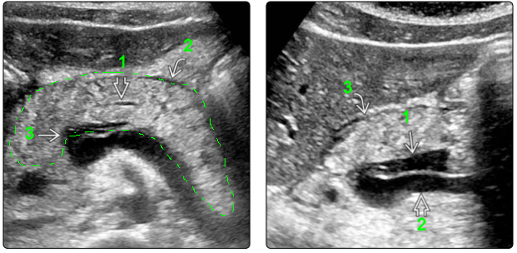

Рисунок . Источник № 1.  
На фотографии слева заметно диффузное увеличение поджелудочной железы (граница её очерчена пунктирной линией). Под цифрой 1 указан панкреатический проток, здесь он нормального размера. Под цифрой 2 мы видим скопление жидкости перед поджелудочной железой. Под цифрой 3 – скопление жидкости перед селезеночной веной (то есть позади поджелудочной железы, в ретропанкреатическом пространстве).   
На фотографии справа под цифрой 1 изображено скопление жидкости позади поджелудочной железы, которое оттесняет кзади селезеночную вену (цифра 2). Под цифрой 3 – жидкость кпереди от поджелудочной железы.

1. *Рентгенография*

Обычно проводят обзорную рентгенографию в вертикальном положении больного, но в ряде случаев проводят также в горизонтальном положении. Рентгенологические симптомы становятся наиболее выраженными через 12-24 часа после манифестации заболевания.

Признаки острого панкреатита:

* Высокое стояние и ограничение подвижности левого купола диафрагмы. Эти два признака являются наиболее ранними и постоянными.
* Нарушение подвижности правого купола диафрагмы – возникает несколько позже.
* Контуры диафрагмы становятся нечеткими из-за появления фибринозных наложений
* В базальных отделах легких могут возникать дисковидные ателектазы, в плевральной полости – реактивный выпот.

В первые часы заболевания какие-либо признаки могут отсутствовать. При прогрессировании воспалительного процесса можно увидеть признаки рефлекторного нарушения моторной функции ЖКТ. На рентгенограммах это будет проявляться следующими признаками:

* Вздутие отдельных петель тонкой и участков толстой кишки с нечеткими уровнями жидкости в них, локализующимися преимущественно на уровне позвонков LII-LIV справа или слева от позвоночника (в зависимости от пораженного участка поджелудочной железы) (Рис.3).
* В верхних отделах брюшной полости отмечается затемнение. Контуры печени, почек нечеткие (Рис. 3).

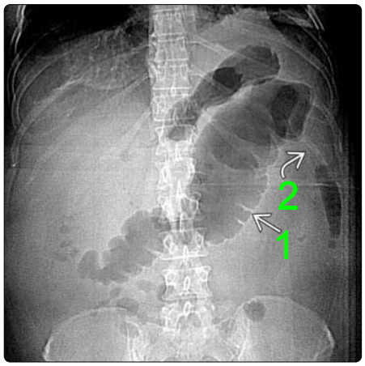

Рисунок . Источник №1. Обзорная рентгенограмма органов брюшной полости. На рентгенограмме выявляется расширенная поперечная ободочная кишка (под цифрой 1), а также внезапное сужение просвета ободочной кишки в области левого её изгиба (цифра 2). В брюшной полости наблюдается диффузное затемнение, контуры печени нечеткие. Также отмечается высокое стояние левого купола диафрагмы.

1. *КТ с контрастным усилением*

Отечный панкреатит на КТ с контрастным усилением характеризуется следующими признаками (Рис. 4):

* Поджелудочная железа обычно увеличена и отечна. Вокруг поджелудочной железы имеется перипанкреатическая жидкость.
* Наблюдается увеличение плотности ткани поджелудочной железы.
* Наблюдается исчерченность и отек парапанкреатической клетчатки.
* Может выявляться свободная жидкость в брюшной полости. Чаще всего жидкость обнаруживается в сальниковой сумке, правом и левом паранефронах, а также в правом и левом боковых каналах.
* Отек чаще всего затрагивает всю железу. Однако в некоторых случаях отек имеет ограниченный характер, распространяясь только в части паренхимы железы.

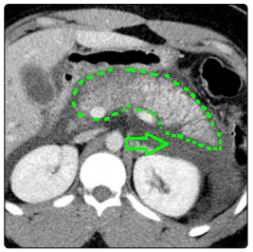

Рисунок . Источник №1. КТ с контрастным усилением. На снимке отмечается увеличение поджелудочной железы (она очерчена пунктирной линией). Вокруг поджелудочной железы определяется свободная жидкость (зеленая стрелка). Наблюдается увеличение плотности ткани поджелудочной железы.

В некоторых случаях при остром отечном панкреатите легкой степени на КТ поджелудочная железа может оставаться неизмененной.

Для некротизирующего панкреатита характерны следующие изменения на КТ (Рис. 5):

* Выявляются участки некроза в паренхиме поджелудочной железы. Участки некроза имеют низкую плотность по шкале Хаунсфилда (обычно менее 30 HU).
* Обычно выявляется большее количество перипанкреатической жидкости, чем при отечном панкреатите.
* Перипанкреатическое воспаление при некротизирующем панкреатите также имеет более высокую степень выраженности, чем при отечном панкреатите.

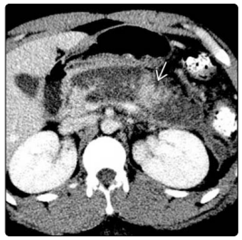

Рисунок . Источник №1. КТ с контрастным усилением. Как видно из снимка, бóльшая часть поджелудочной железы некротизирована. Сохранным остается лишь малый участок железы, обозначенный стрелкой. Только этот участок имеет повышенную плотность. На остальном протяжении плотность ткани поджелудочной железы понижена, что объясняется её некрозом.

##### Оценка тяжести острого панкреатита по КТ.

1. Шкала Бальтазара от 1990 года используется для оценки тяжести острого панкреатита на основании данных компьютерной томографии. В зависимости от выраженности изменений в поджелудочной железе, присваивается то или иное количество баллов.

* А: Поджелудочная железа без изменений – 0 баллов
* В: ПЖЖ увеличена – 1 балл
* С: Имеются исчерченность перипанкреатической клетчатки и отек поджелудочной железы – 2 балла
* D: Единичное скопление перипанкреатической жидкости – 3 балла
* Е: 2 и более скоплений перипанкреатической жидкости – 4 балла
* Некроз поджелудочной железы:
  + Отсутствует – 0 баллов
  + 30% паренхимы ПЖЖ и менее некротизировано – 2 балла
  + 31-50% паренхимы некротизировано – 4 балла
  + Более 50% паренхимы некротизировано – 6 баллов.

Максимальное количество баллов, таким образом, равно 10. В зависимости от количества баллов острый панкреатит подразделяют на:

* ОП легкой степени (0-3 балла)
* ОП средней степени (4-6 баллов)
* ОП тяжелой степени (7-10 баллов)

1. В 2004 году был создан *модифицированный КТ-индекс тяжести*, в котором были изменены критерии начисления баллов.

* ПЖЖ без изменений – 0 баллов
* Отек и воспаление поджелудочной железы – 2 балла
* Скопление жидкости внутри поджелудочной железы или около нее, либо некроз парапанкреатической клетчатки – 4 балла
* Некроз поджелудочной железы
  + Отсутствует – 0 баллов
  + 30% паренхимы и менее некротизировано – 2 балла
  + Более 30% паренхимы некротизировано – 4 балла
* Наличие внепанкреатических осложнений (плевральный выпот, асцит, сосудистые осложнения и др.) – 2 балла.

Таким образом, максимальное количество баллов так же 10. Оценка тяжести ОП по баллам соответствует таковой для шкалы Бальтазара от 1990 года.

1. *МРТ*

* Поджелудочная железа на МРТ увеличена. Сигнал от поджелудочной железы будет усилен на T2WI и ослаблен на Т1WI, что связано с отеком поджелудочной железы и накоплением жидкости вокруг неё (Рис. 6).
* Т2WI позволяет более точно, чем КТ, отличить простое скопление жидкости от некротизированных участков.
* МР-холангиопанкреатография (Рис.7) позволяет оценить состояние панкреатического протока, обнаружить желчные камни или другие патологии желчных протоков, которые могут служить причиной развития острого панкреатита.

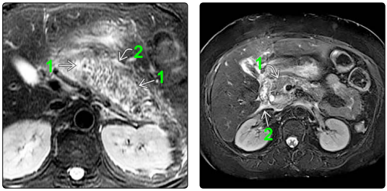

Рисунок . Источник №1. Фотография слева - МРТ, Т2WI. Под цифрой 1 указаны участки отека паренхимы поджелудочной железы. Также определяется свободная перипанкреатическая жидкость (под цифрой 2).   
На фотографии справа мы видим T2-взвешенное изображение с подавлением сигнала от жира. На снимке четко определяется отек головки поджелудочной железы (под цифрой 1). Сигнал от головки снижен из-за отека. Также выявляется свободная жидкость (под цифрой 2).

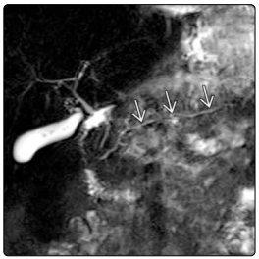

Рисунок . Источник №1. МР-холангиопанкреатография. У данного пациента в анамнезе обширный некроз поджелудочной железы. Однако, как видно из снимка, панкреатический проток несмотря на некроз железы остается интактным (проток обозначен стрелками). Эта информация очень важна для врача.

##### Осложнения острого панкреатита

1. *Инфицированный панкреонекроз.*  
   Происходит присоединение инфекции. При данном осложнении возможно наличие газа в ложе поджелудочной железы. (Рис. 8)

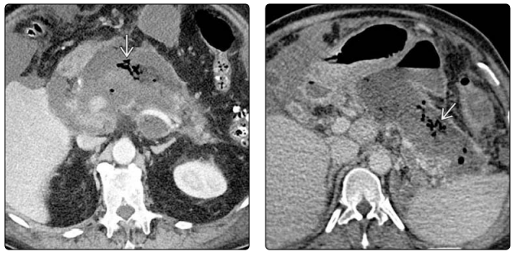

Рисунок . Источник №1. КТ с контрастным усилением. На снимках четко видны скопления газа, что является признаком инфекции (газ обозначен стрелками).

1. *Синдром разъединенного панкреатического протока.*  
   При некрозе центральной части поджелудочной железы происходит некроз центральной части панкреатического протока, в результате чего часть протока в области хвоста поджелудочной железы оказывается «отсоединенной» от части в области головки. Таким образом, поджелудочный сок не может перейти из хвоста в головку, и соответственно, не может попасть в просвет двенадцатиперстной кишки.   
   В результате, поджелудочный сок, не имея возможности следовать по панкреатическому протоку, попадает в забрюшинное пространство.
2. *Некроз жировой клетчатки вокруг поджелудочной железы, а также в соседних областях*.  
   Возникает вследствие утечки ферментов панкреатического сока в мягкие ткани, окружающие поджелудочную железу. Ферменты воздействуют на клетчатку, в результате чего она некротизируется. На КТ некротизированная клетчатка визуализируется как гетерогенная масса низкой плотности. Она может иметь узловатую структуру и напоминать диссеминацию опухоли (Рис. 9).

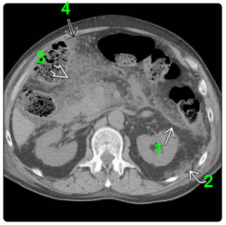

Рисунок . Источник №1. КТ с контрастным усилением. На снимке выявляется набухание и наличие узловатых образований в предпочечной клетчатке (цифра 1), позадипочечной клетчатке (цифра 2), брыжейке (цифра 3), а также большом сальнике (цифра 4). Это признаки некроза внепанкреатической клетчатки, который может иметь узловатую структуру и напоминать диссеминацию опухоли.

1. *Псевдоаневризма*  
   Представляет собой гематому, образовавшуюся непосредственно около повреждения в стенке сосуда (Рис. 10).

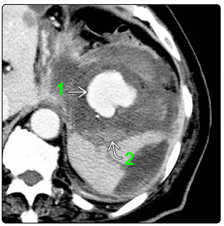

Рисунок . Источник №1. КТ с контрастным усилением. Под цифрой 1 на снимке изображена псевдоаневризма. Цифрой 2 обозначено окружающее псевдоаневризму кровотечение. Данный пациент страдает от опасного заболевания – псевдоаневризмы селезеночной вены, которая возникла в результате острого панкреатита.

1. *Венозный тромбоз.*  
   Возникает вследствие повреждения интимы сосуда находящимся поблизости воспалительным процессом или вследствие сдавления вены скоплением жидкости. Чаще всего тромбоз возникает в селезеночной вене, а также в верхней брыжеечной и воротной венах (Рис. 11).

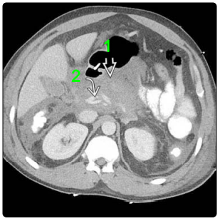

Рисунок . Источник №1. КТ с контрастным усилением. Под цифрой 1 обозначен некроз поджелудочной железы с выраженным снижением сигнала от неё. Также на снимке виден тромб в просвете воротной вены (цифра 2).

1. *Скопление жидкости*  
   Данное осложнение подразделяется на 4 типа:

* *Острое перипанкреатичское скопление жидкости.*  
  Возникает, как правило, в первые 4 недели после перенесенного отечного панкреатита.  
  Простое без четкой локализации скопление жидкости без сгустков крови или некротического детрита (Рис. 12).

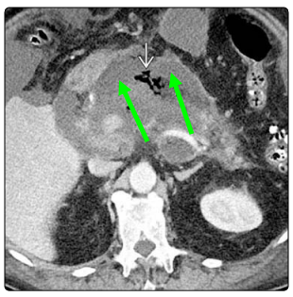

Рисунок . Источник №1. КТ с контрастным усилением. Зелеными стрелками обозначено острое скопление жидкости вокруг поджелудочной железы. Вследствие накопления жидкости снижается сигнал от поджелудочной железы.

* *Ложная киста*  
  Возникает вследствие длительного наличия жидкостного скопления, то есть более 4 недель после перенесенного отечного панкреатита.   
  Скопление жидкости становится четко локализованным, приобретает хорошо различимую плотную стенку из грануляционной ткани. Чаще всего возникает в сальниковой сумке или в паранефроне (Рис. 13).

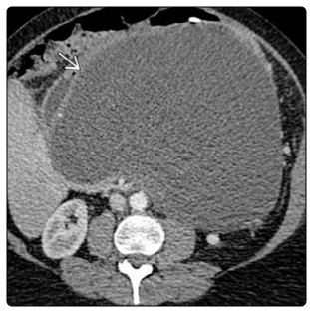

Рисунок . Источник №1. КТ с контрастным усилением. Стрелкой обозначено большое скопление жидкости с четкими границами. Такое скопление жидкости называют ложной кистой.

* *Острое постнекротическое скопление жидкости*  
  Возникает в первые 4 недели после перенесенного некротизирующего панкреатита.   
  Представляет собой жидкостное скопление без четкой локализации, но содержащее некротический детрит и кровь.
* *Отграниченный некроз*  
  Возникает при персистировании жидкостного скопления более 4 недель после перенесенного некротического панкреатита.  
  Представляет собой гетерогенное скопление жидкости, некротического детрита, крови, имеет хорошо различимую стенку из грануляционной ткани (Рис. 14).

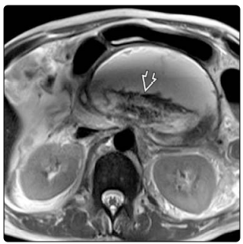

Рисунок . Источник №1. МРТ T2WI. На снимке хорошо видно, что скопление жидкости негомогенно и содержит ярко выраженный некротический детрит (скопление жидкости обозначено стрелкой). Скопление жидкости имеет хорошо различимую стенку.

* *Абсцесс поджелудочной железы*  
  Гнойное осложнение некротического панкреатита. Представляет собой образование шаровидной формы, содержащее жидкость (гной) внутри.

1. *Геморрагический панкреатит.*  
   Нередко в жидкостных перипанкреатичских скоплениях определяется небольшое количество крови. Данное состояние не имеет прямого влияния на тяжесть острого панкреатита.

##### Дифференциальная диагностика острого панкреатита

1. *Рак поджелудочной железы (Рис. 15)*

Рак зачастую может напоминать фокальный панкреатит. Рак, в отличие от панкреатита, распространяется в сторону спины, то есть глубже в забрюшинное пространство. Панкреатит, как правило, распространяется латерально и кпереди.

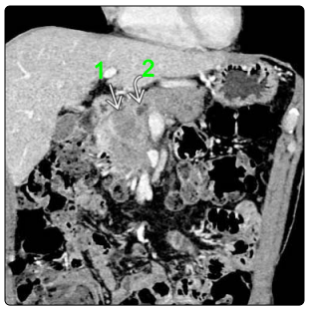

Рисунок . Источник №1. КТ с контрастным усилением. На снимке под цифрой 1 указана аденокарцинома поджелудочной железы, имеющая пониженную плотность. Опухоль сдавила панкреатический проток, который обозначен цифрой 2.

1. *Перфорация язвы двенадцатиперстной кишки*

Перфорация язвы двенадцатиперстной кишки может вызывать отек и исчерченность паранефральной клетчатки. При этом возможно развитие отека головки поджелудочной железы вследствие воспалительного процесса поблизости (в двенадцатиперстной кишке).

1. *«Шоковая» поджелудочная железа*

При шоковом состоянии возможен отек поджелудочной железы, как и при панкреатите.

1. *Лимфома*

Лимфома достаточно редко сопровождается увеличением поджелудочной железы. В ней, как правило, определяется клеточный инфильтрат.

При лимфоме присутствует региональная лимфаденопатия.

### Хронический панкреатит

Как было указано выше, хронический панкреатит может развиваться после перенесенного острого панкреатита.

##### Эпидемиология хронического панкреатита

Болеют чаще люди среднего возраста, однако наследственный хронический панкреатит может манифестировать в возрасте до 20 лет.

##### Этиология и патогенез хронического панкреатита

К этиологическим факторам развития хронического панкреатита относятся: злоупотребление алкоголем, заболевания печени и желчевыводящих путей, злоупотребление жирной, острой, копченой, соленой пищей, прием лекарственных препаратов, вирусные и бактериальные инфекции, травмы поджелудочной железы, генетическая предрасположенность, беременность на поздних сроках.

Патогенез хронического панкреатита так же, как и патогенез острого, обусловлен преждевременной активацией ферментов поджелудочного сока и аутолизом поджелудочной железы.

##### Методы диагностики хронического панкреатита

Для диагностики хронического панкреатита используются следующие методы:

1. *УЗИ*

На УЗИ брюшной полости при хроническом панкреатите могут быть выявлены следующие признаки (Рис. 16):

* Расширенный главный панкреатический проток
* Наличие кальцинатов в протоках и в паренхиме поджелудочной железы.
* Паренхима ПЖЖ часто гипоэхогенна и гетерогенна.

Кроме того, в диагностике хронического панкреатита используется эндоскопическое УЗИ.

Для диагностики хронического панкреатита с помощью эндоскопического УЗИ существуют критерии диагностики Rosemont. Критерии Rosemont включают в себя признаки, отражающие состояние паренхимы поджелудочной железы (паренхиматозные признаки), и признаки, отражающие состояние протоков (протоковые признаки):

*Паренхиматозные признаки*

* Гиперэхогенные очаги
* Гиперэхогенные тяжи
* Гипоэхогенные участки
* Кисты

*Протоковые признаки*

* Дилатация главного панкреатического протока (более 3,5 мм в диаметре)
* Расширение боковых ветвей (более 1 мм в диаметре)
* Неравномерность главного протока
* Гиперэхогенность стенок протока
* Наличие конкрементов

Данные признаки являются доказательными для хронического панкреатита.

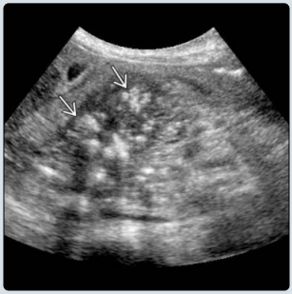

Рисунок 16. Источник №1. Стрелками обозначены конкременты в поджелудочной железе. Некоторые из них имеют акустическую тень

1. *Рентгенография*

Признак хронического панкреатита при рентгенографии – это *наличие кальцинатов* (Рис. 17).

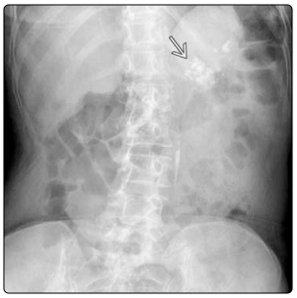

Рисунок 17. Источник №1. Рентгенография. В проекции поджелудочной железы определяются плотные кальцинаты (указаны стрелкой).

1. *КТ*

Признаками хронического панкреатита являются следующие изменения (Рис. 19):

* Расширенный панкреатический проток
* Наличие конкрементов в протоках и паренхиме поджелудочной железы
* Атрофия паренхимы поджелудочной железы (чаще более выражена в теле и хвосте).
* Возможно неравномерное усиление сигнала от паренхимы поджелудочной железы

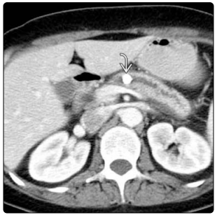

Рисунок . Источник №1. КТ с контрастным усилением. На снимке виден крупный с четкими границами конкремент (указан стрелкой). Конкремент находится внутри расширенного панкреатического протока.

1. *МРТ*

Признаки хронического панкреатита на МРТ и МР-холангиопанкреатографии:

* Снижение в норме высокого сигнала на T1WI. Сигнал ослабляется вследствие фиброза поджелудочной железы (Рис. 20).
* На Т1WI с контрастом в артериальной фазе сигнал от железы ослабленный. В отсроченной фазе сигнал усиливается. Такие изменения сигнала связаны с фиброзом ПЖЖ.
* Изменения панкреатического протока хорошо выражены на T2WI (Рис. 20):
  + Расширенный (более 3 мм) панкреатический проток со стриктурами.
  + Расширение боковых ветвей
  + Конкременты в панкреатическом протоке
* Атрофия поджелудочной железы и ложные кисты на поздних стадиях

В диагностике хронического панкреатита очень полезен метод *секретин-стимулированной магнитно-резонансной холангиопанкреатографии*. При данном исследовании МР-холангиопанкреатография проводится после внутривенного введения секретина. Признаками хронического панкреатита при таком методе будут следующие изменения:

* Отсутствие нормального расширения панкреатического протока в ответ на введение секретина. В норме секретин вызывает расширение панкреатического протока более, чем на 1 мм. Соответственно, расширение протока в ответ на секретин менее, чем на 1 мм, будет свидетельствовать о наличии хронического панкреатита
* Пониженная секреция жидкости в двенадцатиперстную кишку в ответ на секретин свидетельствует о наличии хронического панкреатита.

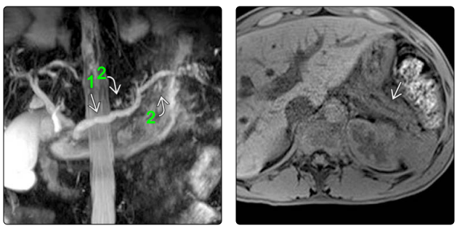

Рисунок . Источник №1. МРТ. На изображении слева (МР-ХПГ) под цифрой 1 обозначен расширенный панкреатический проток, под цифрой 2 – расширенные его боковые ветви. На изображении справа (T1WI) наблюдается сниженный сигнал от поджелудочной железы (указана стрелкой), что является характерным признаком её фиброза.

##### Дифференциальная диагностика хронического панкреатита

1. *Протоковая карцинома*

В некоторых случаях без биопсии невозможно дифференцировать хронический панкреатит и рак поджелудочной железы.

1. *Внутрипротоковая папиллярная муцинозная опухоль*

При поражении главного панкреатического протока опухолью, клиническая картина и данные КТ и МРТ могут быть похожи на таковые при хроническом панкреатите.

1. *Возрастные изменения*

* С возрастом часто наблюдается атрофия паренхимы поджелудочной железы, возможно расширение панкреатического протока и накопление конкрементов в паренхиме.
* Вследствие возрастного фиброза ПЖЖ возможно уменьшение сигнала на T1WI при МРТ.
* Возрастные изменения панкреатического протока обычно имеют низкую степень тяжести. Как правило, отсутствуют стриктуры протока и внутрипротоковые конкременты.

### Источники

1. Diagnostic Imaging Gastrointestinal (Atif Zaheer, Siva P. Raman).
2. А.Н. Михайлов «Лучевая диагностика в гастроэнтерологии».
3. Disconnected Pancreatic Duct Syndrome: Disease Classification and Management Strategies, Trevan D Fischer, MD, Daniel S Gutman, BS, Steven J Hughes, MD, FACS, Jose G Trevino, MD, FACS, Kevin E Behrns.
4. Атлантская классификация острого панкреатита (medach.pro)
5. «Закономерности компъютернотомографической и макромикроскопической анатомии структур забрюшинного пространства». Лященко С.Н.
6. Секретин-стимулированная МР ХПГ | mrimaster.ru